Tělesná výchova – projektový den

NOHA ZÁKLAD ŽIVOTA

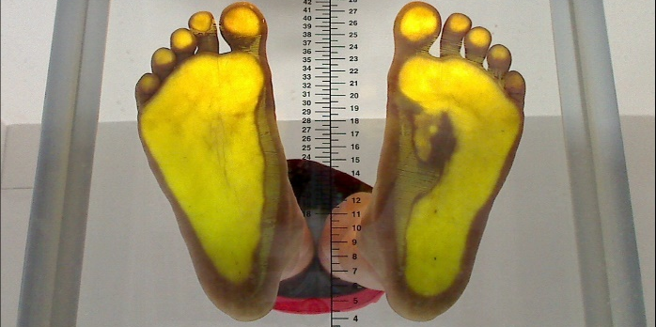

Podobně jako pečujeme o hlavu a vzdělání, také nohy rozvinou svůj pravý potenciál, pokud je cíleně zatěžujeme a podporujeme. My své nohy většinou podceňujeme, schováváme a vykazujeme do nevhodné obuvi, což má za následek nejen nelibou vůni, ale také různé bolesti, ať se již zaměříme na kolena, kyčle nebo páteř.

CÍL PROJEKTU:
Upozornit na důležitost péče o nohy, výběr vhodné velikosti a tvaru obuvi, navržení cvičení k udržení či navrácení ladného pohybu nohou a případné nasměrování na odborníky.

Vývoj nohy.

Vliv zdravé nohy na pohybový aparát.

Jak se vhodně obout či neobout.

Ukázky vhodné obuvi.

Cvičení pro zdravou nohu a vzpřímený stoj.

Vyšetřovací metody pro diagnostiku stavby a práce nohy.

Kdy: 16. 5. 2019
KDE: Orlovna, 8:30 – 13:25
Kapacita: 25 studentů
S sebou: 250 Kč, sportovní oblečení (tepláky, tričko), psací potřeby, svačinu, pití
Garanti: Tomáš Kopecký

